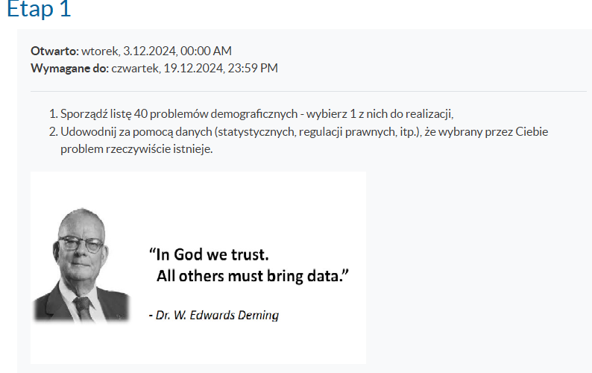

1. Wysoka stopa bezrobocia wśród imigrantów ekonomicznych
2. Brak dostępności mieszkań w dużych miastach  
   a. Wysokie ceny najmu w porównaniu do zarobków
3. Klasteryzacja mniejszości etnicznych
4. Klasteryzacja mniejszości etnicznych a wzrost przestępczości
5. Brak miejsc w szkołach podstawowych i liceach
6. Robotyzacja a wzrost bezrobocia
7. Brak miejsc pracy dla osób, które ukończyły szkołę średnią
8. Brak miejsc pracy dla osób, które ukończyły szkołę zawodową
9. Brak miejsc pracy dla osób, które ukończyły szkołę wyższą
10. Udział mniejszości narodowych/etnicznych w państwie a wzrost nastrojów separatystycznych
11. Niedopasowanie godzin pracy urzędów do potrzeb mieszkańców
12. Zanieczyszczenie powietrza w Katowicach
13. Zła urbanistyka miasta (lokalizacja punktów segregacji śmieci blisko osiedli mieszkaniowych)
14. Niewielka aktywność społeczna osób 60+
15. Wykluczenie komunikacyjne na terenach powiatowych
16. Wykluczenie komunikacyjne na terenach wiejskich
17. Wykluczenie komunikacyjne na terenach gminnych
18. Wykluczenie zawodowe na terenach powiatowych
19. Wykluczenie zawodowe na terenach wiejskich
20. Wykluczenie zawodowe na terenach gminnych
21. Migracje osób pracujących zdalnie (swoboda przemieszczania, dostępność mieszkań, ceny wynajmu)
22. Rosnąca samotność wśród młodych osób i nawiązywanie znajomości głównie przez internet
23. Brak pakietów powitalnych dla nowych mieszkańców miast
24. Trudności ze zmianą profilu zawodowego seniorów
25. Wpływ budowy elektrowni jądrowej na Pomorzu na migrację (napływ i odpływ mieszkańców)
26. Zmniejszona dostępność terenów zielonych w miastach
27. „Betonizacja” miast
28. Grodzenie osiedli i utrudnienia w przemieszczaniu się
29. Brak dostosowania komunikacji miejskiej do rozkładów przyjazdów i odjazdów pociągów
30. Brak akceptacji społecznej dla inwestycji infrastrukturalnych przez mieszkańców objętych inwestycją
31. Wpływ transformacji energetycznej na środowisko
32. Zamożność jako czynnik wpływający na dostęp do lepszej i szybciej dostępnej opieki medycznej
33. NFZ – długie oczekiwanie na wizytę u specjalisty
34. Wpływ rosnących cen mieszkań na spadek liczby mieszkańców miast
35. Wpływ rosnących cen wynajmu mieszkań na spadek liczby mieszkańców miast
36. Wpływ ruchów antyszczepionkowych na powrót chorób zakaźnych
37. Wpływ migrantów z Ukrainy na sytuację demograficzną w Polsce
38. Niski wskaźnik aktywności zawodowej kobiet po urodzeniu dziecka
39. Starzenie się siły roboczej i brak młodych pracowników
40. Wzrost emigracji młodych Polaków do krajów UE
41. Powrót emigrantów z Wielkiej Brytanii po Brexicie i jego wpływ na rynek pracy
42. Zjawisko „pustych mieszkań” – zakup nieruchomości jako inwestycji bez ich wynajmu
43. Wyludnianie się małych miast na rzecz dużych aglomeracji
44. Wysokie koszty ogrzewania mieszkań w starym budownictwie
45. Gentryfikacja dzielnic miejskich – wypieranie mniej zamożnych mieszkańców
46. Brak dostępu do lekarzy specjalistów na wsiach
47. Rosnący problem zdrowia psychicznego wśród młodzieży (depresja, lęki)
48. Spadek liczby studentów na uczelniach publicznych w mniejszych miastach
49. Degradacja terenów rolniczych pod wpływem urbanizacji
50. Niedobór wody pitnej w niektórych regionach kraju
51. Wzrost liczby osób samotnie mieszkających po 70. roku życia